# Design og konstruktion af teststand til den aktive ensretter (Thomas)

I Strategy and Planning for Timebox 7 er det beskrevet, at der skal konstrueres en ny teststand til den aktive ensretter, således det er muligt at generere en trefaset spænding uden opstart af forbrændingsmotoren. Dette afsnit omhandler netop det. Design og konstruktion af lavet af Søren og Thomas.

Da der er behov for at have et setup, hvor der problemløst kan genereres en trefaset spænding til at teste den aktive ensretter, har vi besluttet, at det ikke er sikkerhedsmæssigt forsvarligt indtil videre at benytte forbrændingsmotoren til at drive generatoren. Vi har fra start af været i besiddelse af en ekstra generator, og hvis denne forbindes med den oprindelige generator, vil det derved være muligt at generere en trefaset spænding.

Den oprindelig stand med påmonteret forbrændingsmotor og generator benyttes til den nye teststand. Tandremmen mellem forbrændingsmotor og generatoren afmonteres, hvorefter standen boltes fast til en træ reglar med dimensionerne, 5x10x45 cm. Den ekstra generator boltes fast til en jernplade med to stålklemmer, hvorefter jernpladen påmonteres træ reglaren i passende afstand til den oprindelige generator. Herefter forbindes akslen på de to generatorer med en ny tandrem. I figur 1 og 2 ses billeder af den færdige teststand.

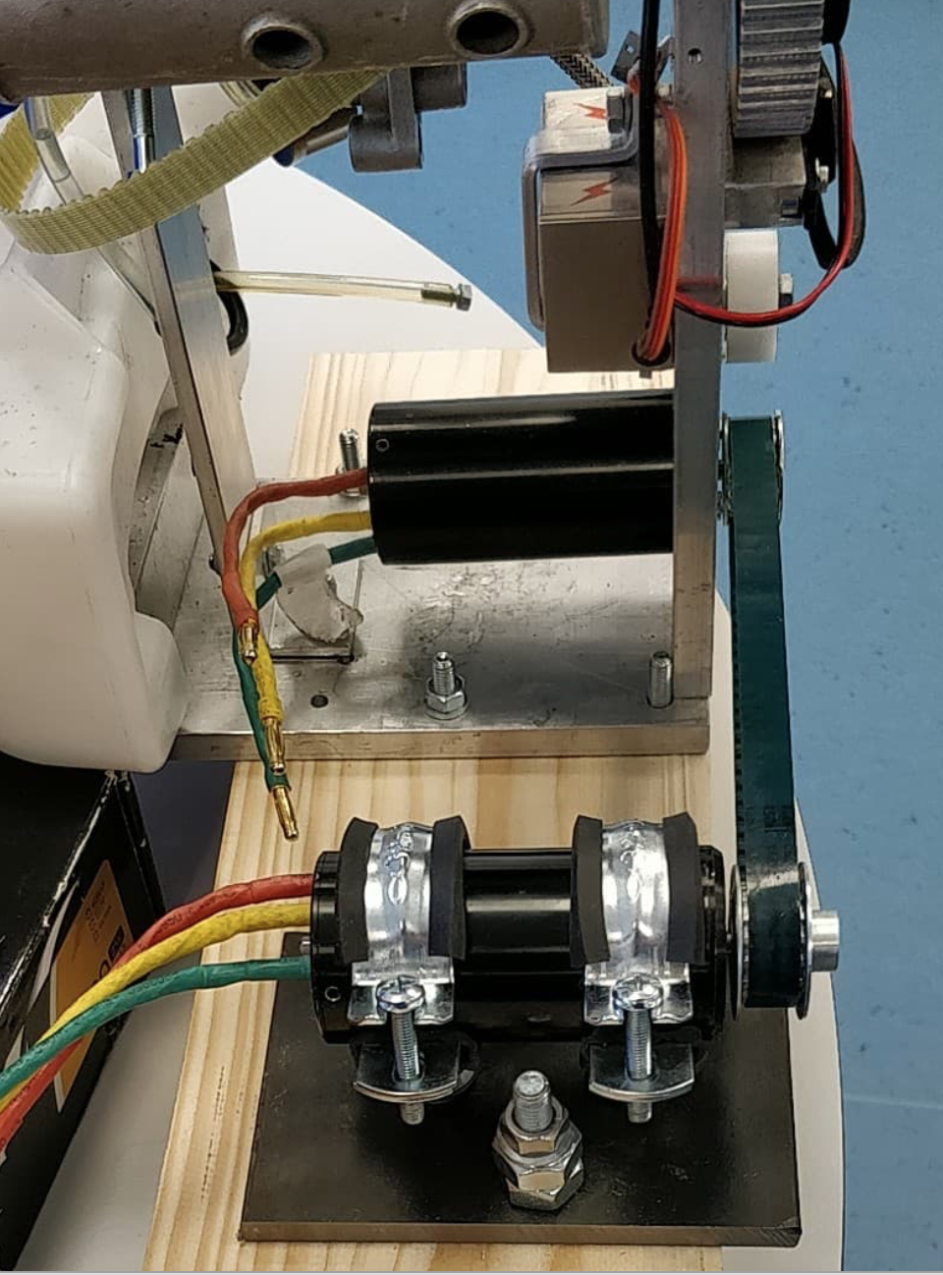

Figur - Foto af teststand til produktion af 3 faset spænding

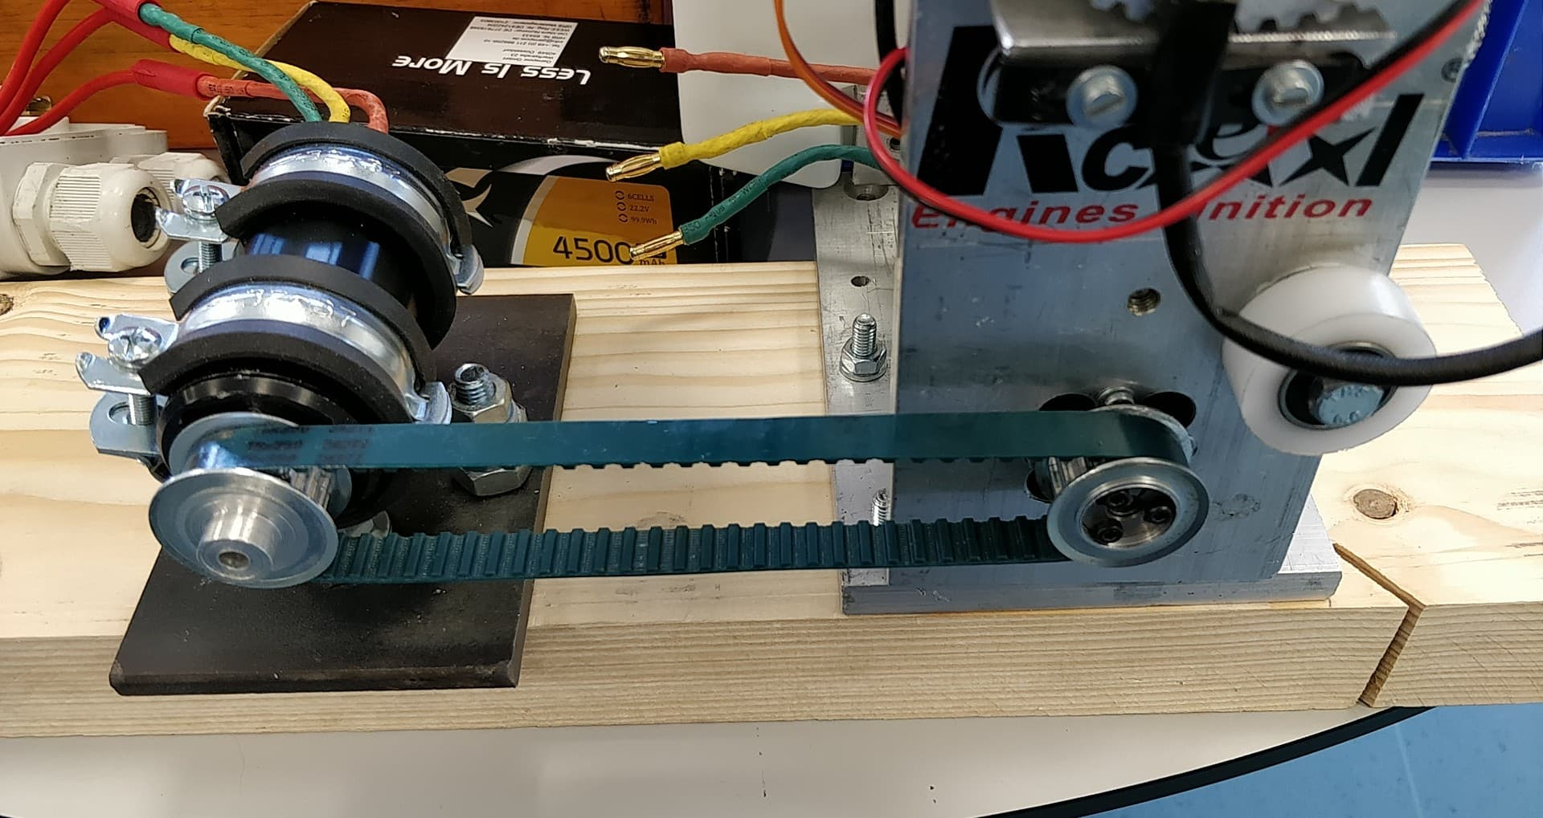

Figur - Foto af teststand til produktion af 3 faset spænding

Ved hjælp af den tidligere benyttede ESC og kildekode, vil det nu være muligt at starte den nye generator med forskellige frekvenser, hvilket vil give et tilsvarende output på den oprindelige generator. Dette output kan tilkobles den aktive ensretter, således det er muligt at teste dens funktionalitet.

# Simulering af aktiv ensretter (Thomas)

Inden vi påbegynder opbygningen af den aktive ensretter med IC’er, LT4320-1, har vi lavet en simulering af kredsløbet vha. simuleringsprogrammet, LT-spice, som er leveret af IC’ens producent[1]. På producentens hjemmeside kan der findes et udarbejdet schematic til det valgte kredsløb, og dette schematic kan benyttes til simuleringen. Figur 3 viser et skærmbillede af det simulerede kredsløb.

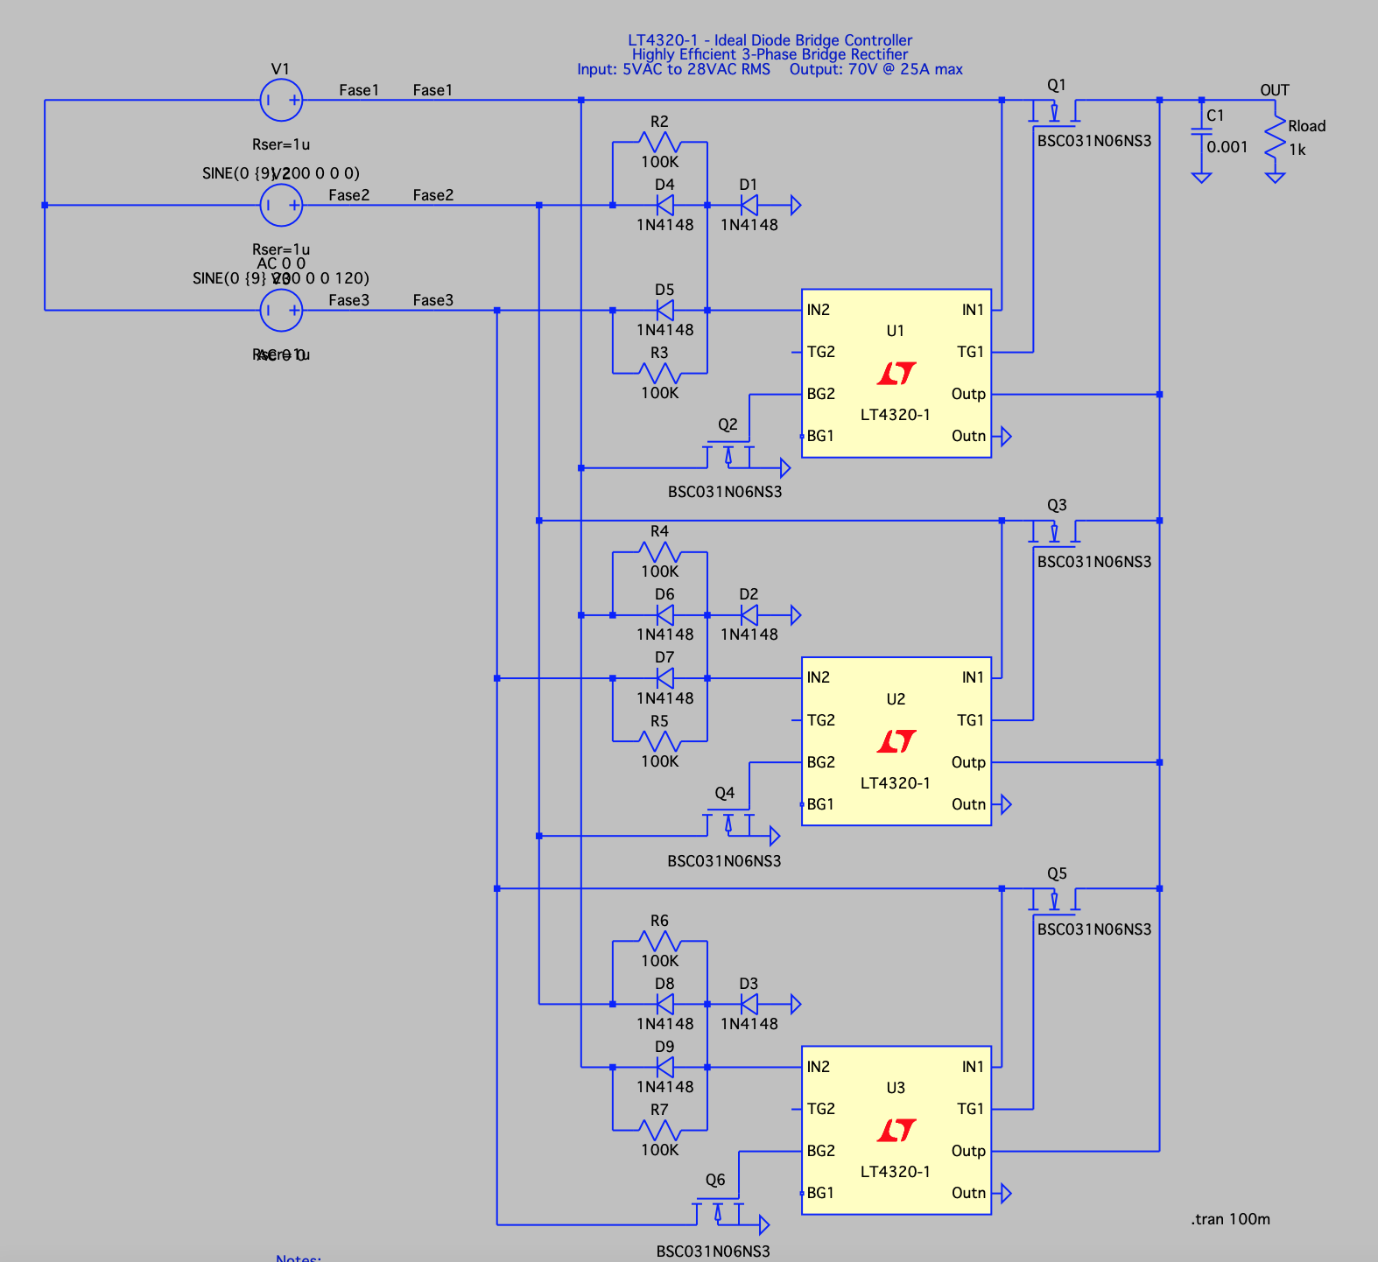



Figur - Schematic til aktiv ensretter kredsløb  
Måle prober er symboliseret med +/-

Det er ikke muligt at benytte de samme MOSFETS, som skal bruges til realiseringen af kredsløbet, men det er vurderet, at det ikke har nogen betydning, da simuleringen blot skal bevise den teoretiske funktionalitet af den aktive ensretter. Valg af korrekte MOSFTES har større betydning, når kredsløbet skal skaleres til HPP’s reelle behov.

Under simuleringen er de tre input faser indstillet til en amplitude på 9 V (peak) og faser på henholdsvis 0, 120 og 240 grader. Load kondensatoren er sat til 1000 μF og load modstanden er sat til 1 kΩ. Dette er samme værdier, som skal benyttes til realiseringen af det nedskalerede kredsløb på breadboard i det efterfølgende afsnit.

I figur 4 ses et skærmbillede af resultatet af realiseringen.

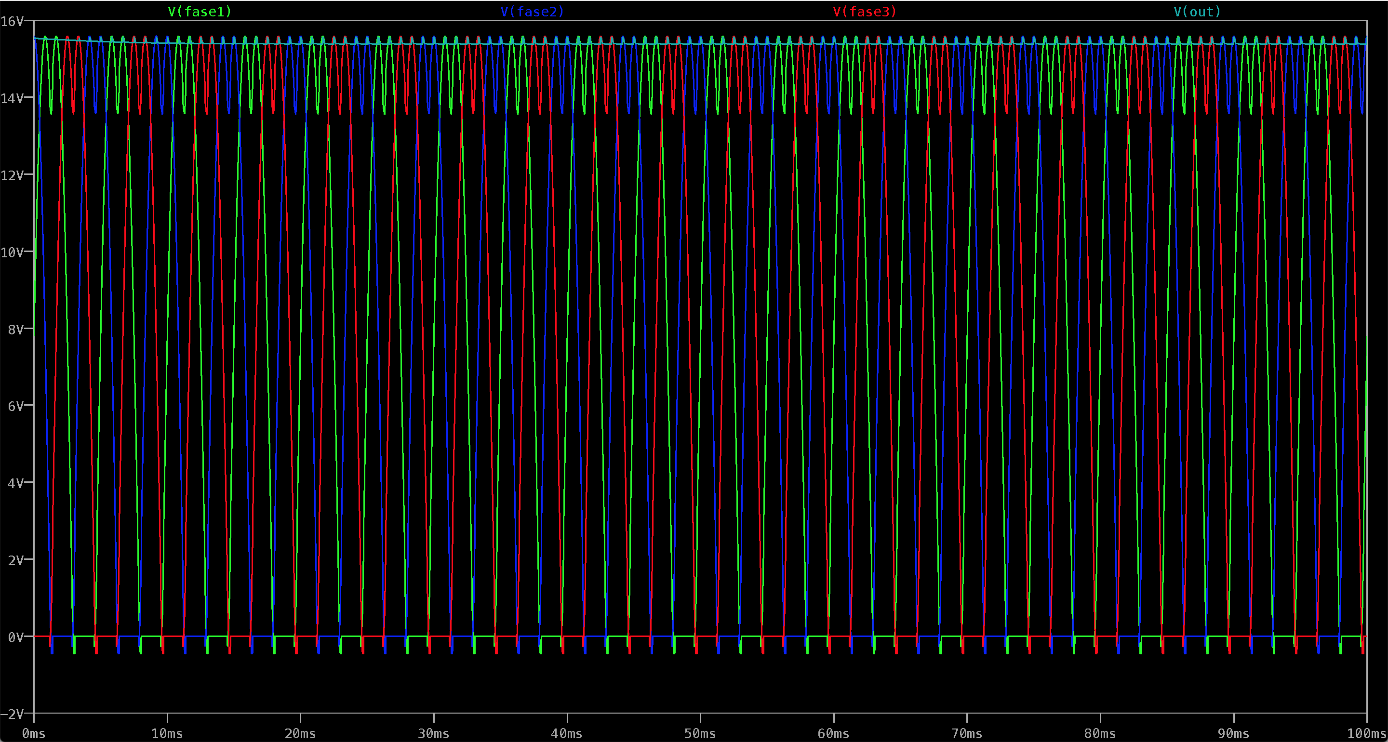

Figur - Resultat af simuleringen  
Vout: Målingen over load modstanden, Vfase1: Målingen af fase 1, Vfase1: Målingen af fase 2, Vfase1: Målingen af fase 1

Som det ses i figur 4 bliver outputtet fra kredsløbet ensrettet. Der forekommer ripple på outputsignalet, men dette kan reduceres yderligere ved bedre skalering af load kondensatoren.   
  
Ud fra resultatet simuleringen er vi overbevist om, at ensretteren i teorien kan leve op til den ønskede funktionalitet. Derfor arbejdes der videre med realiseringen i en skaleret version.

1. https://www.analog.com/en/design-center/design-tools-and-calculators/ltspice-simulator.html